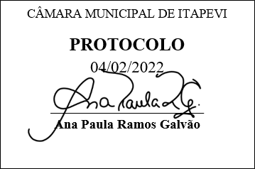
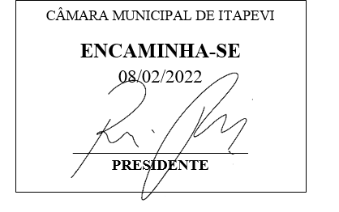
INDICAÇÃO Nº 619 / 2022

Súmula: Solicito ao Excelentíssimo Senhor Governador João Doria sobre a possibilidade de prioridade na próxima etapa de vacinação dos professores e profissionais de apoio a educação na rede estadual de ensino.

INDICO à Mesa, depois de ouvido o douto plenário na forma regimental vigente, que seja oficiado ao Excelentíssimo Senhor Governador Joao Doria, que interceda junto à Secretaria de Saúde, que sejam priorizados na próxima etapa de vacinação contra a covid-19 os professores e profissionais de apoio da educação na rede estadual de ensino.

Justificativa
Senhor Presidente;
Senhoras Vereadoras;
Senhores Vereadores;

Considero esta prioridade relevante para os professores e pessoal de apoio a educação , pois como se sabe as escolas estaduais estão nos municípios e o seu retorno sem uma segurança adequada põe em risco a todos os munícipes desta cidade.
Apesar da escassez de vacina no Brasil, acreditamos que uma volta às aulas somente será segura com a vacinação de todos os professores e pessoal de apoio, pelos menos os mais vulneráveis ou seja aquele grupo de risco.
Assim caso não seja possível a todos os profissionais da educação, ao menos estes grupos de riscos.
Diante do exposto, requeremos aos órgãos competentes do estado, que realize um estudo desta possibilidade e nos informes sobre a viabilidade desta ação.

Sala das Sessões Benvindo Moreira Nery, 25 de Fevereiro de 2022.



Vereador Thiaguinho Silva
Vice-Presidente
Líder do Governo

